UNIVERSIDAD TECNOLOGICA NACIONAL - FRM  Tecnicatura Superior en Programación |  | PRÁCTICO
Laboratorio de Computación II
Software Factory
Alumno: | Engrega: Marzo-2017

PARTE A

Ejercicio 1. Defina:

- Software Factory

Una fábrica de software es una empresa de la industria del software cuya misión es el desarrollo de software para sus clientes de acuerdo a los requisitos específicos que aquel le solicita.
Típicamente un fábrica de software tiene como su principal fuente de ingreso la venta de proyectos de desarrollo de software, como así también la venta de horas hombre de desarrollo de software.

- Outsourcing de Software

Outsourcing es un término inglés muy utilizado en el idioma español, pero que no forma parte del diccionario de la Real Academia Española (RAE). Su vocablo equivalente es subcontratación, el contrato que una empresa realiza a otra para que ésta lleve a cabo determinadas tareas que, originalmente, estaban en manos de la primera.
El desarrollo de software outsourcing es una práctica de contratación muy utilizada. El objetivo es reducir costes utilizando solo el personal prescindible para el desarrollo del proyecto sin un vínculo laboral con los empleados. Para ello durante el desarrollo o mantenimiento del proyecto se realiza contratando el trabajo a terceras empresas o empresas externas.

- Arquitectura de múltiples capas

La programación por capas es una arquitectura cliente-servidor en el que el objetivo primordial es la separación de la lógica de negocios de la lógica de diseño; un ejemplo básico de esto consiste en separar la capa de datos de la capa de presentación al usuario.

La ventaja principal de este estilo es que el desarrollo se puede llevar a cabo en varios niveles y, en caso de que sobrevenga algún cambio, solo se ataca al nivel requerido sin tener que revisar entre código mezclado.
Además, permite distribuir el trabajo de creación de una aplicación por niveles; de este modo, cada grupo de trabajo está totalmente abstraído del resto de niveles.

- Arquitectura orientada a servicios.

La Arquitectura Orientada a Servicios (SOA, siglas del inglés Service Oriented Architecture) es un paradigma de arquitectura para diseñar y desarrollar sistemas distribuidos. Las soluciones SOA han sido creadas para satisfacer los objetivos de negocio las cuales incluyen facilidad y flexibilidad de integración con sistemas legados, alineación directa a los procesos de negocio reduciendo costos de implementación, innovación de servicios a clientes y una adaptación ágil ante cambios incluyendo reacción temprana ante la competitividad.
Permite la creación de sistemas de información altamente escalables que reflejan el negocio de la organización, a su vez brinda una forma bien definida de exposición e invocación de servicios (comúnmente pero no exclusivamente servicios web), lo cual facilita la interacción entre diferentes sistemas propios o de terceros.

Ejercicio 2. Responda

Qué es un proyecto de software ?

Es el proceso de gestión para la creación de un sistema o software, la cual encierra un conjunto de actividades. Se define como proceso al conjunto ordenado de pasos a seguir para llegar a la solución de un problema u obtención de un producto, en este caso particular, para lograr un producto software que resuelva un problema específico.

Cuales son los principales cosas a tener en cuenta en el diseño de un proyecto de software ?

La estimación es una de las actividades más importante en el Proceso de Desarrollos de Productos de Software. El presente trabajo expone la importancia y los objetivos de esta etapa, explica brevemente algunas de las técnicas que más se utilizan actualmente, estimación basada en Líneas de Código, en Puntos de Función, en Puntos de Casos de Uso, y el método del COCOMO II. Se exponen las debilidades de estas técnicas y se propone brevemente la idea de una solución.
El objetivo de la Estimación es predecir las variables involucradas en el proyecto con cierto grado de certeza, trata de aportar una predicción de algún indicador importante para la gestión de proyectos de software tiempo, esfuerzo, cantidad de defectos esperados entre otros sin dejar de tener en cuenta que la incertidumbre y el riesgo son elementos inherentes.

Cuales son los principales recursos e insumos a tener en cuenta al diseñar un proyecto de software ?

Los recursos a tener en cuenta son el tiempo, las herramientas tecnológicas, los recursos Humanos y el costo económico.

Que rol le cabe al analista de sistemas en un proyecto de software ?

El trabajo del analista se basa en la aptura, análisis y especificación de requisitos. En esta fase, se adquieren, reúnen y especifican las características funcionales y no funcionales que deberá cumplir el futuro programa o sistema a desarrollar.
Las bondades de las características, tanto del sistema o programa a desarrollar, como de su entorno, parámetros no funcionales y arquitectura dependen enormemente de lo bien lograda que esté esta etapa. Esta es, probablemente, la de mayor importancia y una de las fases más difíciles de lograr certeramente, pues no es automatizable, no es muy técnica y depende en gran medida de la habilidad y experiencia del analista que la realice.
Si bien se han ideado varias metodologías, incluso software de apoyo, para captura, elicitación y registro de requisitos, no existe una forma infalible o absolutamente confiable, y deben aplicarse conjuntamente buenos criterios y mucho sentido común por parte del o los analistas encargados de la tarea; es fundamental también lograr una fluida y adecuada comunicación y comprensión con el usuario final o cliente del sistema.
El artefacto más importante resultado de la culminación de esta etapa es lo que se conoce como especificación de requisitos software o simplemente documento ERS.
Como se dijo, la habilidad del analista para interactuar con el cliente es fundamental. El analista debe tener la capacidad para lidiar con todo tipo de problemas, que incluyen relaciones humanas; tiene que saber ponerse al nivel del usuario para permitir una adecuada comunicación y comprensión.
La obtención de especificaciones a partir del cliente (u otros actores intervinientes) es un proceso humano muy interactivo e iterativo; normalmente a medida que se captura la información, se la analiza y realimenta con el cliente, refinándola, puliéndola y corrigiendo si es necesario; cualquiera sea el método de ERS utilizado. EL analista siempre debe llegar a conocer la temática y el problema que resolver, dominarlo, hasta cierto punto, hasta el ámbito que el futuro sistema a desarrollar lo abarque. Por ello el analista debe tener alta capacidad para comprender problemas de muy diversas áreas o disciplinas de trabajo (que no son específicamente suyas).

Ejercicio 3

Que comprende un estudio de factibilidad en un proyecto de software ? (detalle)

DEFINICION DE FACTIBILIDAD
Según la Real Academia factibilidad es: La cualidad de factible, factible: que se puede hacer.
Factibilidad se refiere a la disponibilidad de los recursos necesarios para llevar a cabo los objetivos o metas señalados. Generalmente la factibilidad se determina sobre un proyecto

ESTUDIO DE FACTIBILIDAD
Es el análisis para determinar:
• Si el proyecto que se propone será bueno o malo, y en cuales condiciones se debe desarrollar para que sea exitoso.
El estudio incluye los objetivos, alcances y restricciones sobre el sistema, además de un modelo lógico de alto nivel del sistema actual (si existe). A partir de esto, se crean soluciones alternativas para el nuevo sistema, analizando para cada una de estas, diferentes tipos de factibilidades.

Los tipos de factibilidades básicamente son:
*Factibilidad técnica: si existe o esta al alcance la tecnología necesaria para el sistema.
* Factibilidad económica: relación beneficio costo.
* Factibilidad operacional u organizacional: si el sistema puede funcionar en la organización.

Para cada solución factible, se presenta una planificación preliminar de su implementación.
Estos resultados se entregan a la gerencia, quienes son los que aprueban la realización del sistema
el estudio de factibilidad, es una tarea que suele estar organizada y realizada por los analistas de sistemas. El estudio consume aproximadamente entre un 5% y un 10% del costo estimado total del proyecto, y el periodo de elaboración del mismo varia dependiendo del tamaño y tipo de sistema a desarrollar.

Ejercicio 4

Cuales son las principales etapas en el ciclo de vida de desarrollo de un sistema.? Relacione cada una de ellas con un responsable.

Las principales etapas en el ciclo de vida de un desarrollo de sistema son: Preanálisis o Planificación, Análisis, Diseño, Desarrollo, Pruebas, Implementación y Mantenimiento.
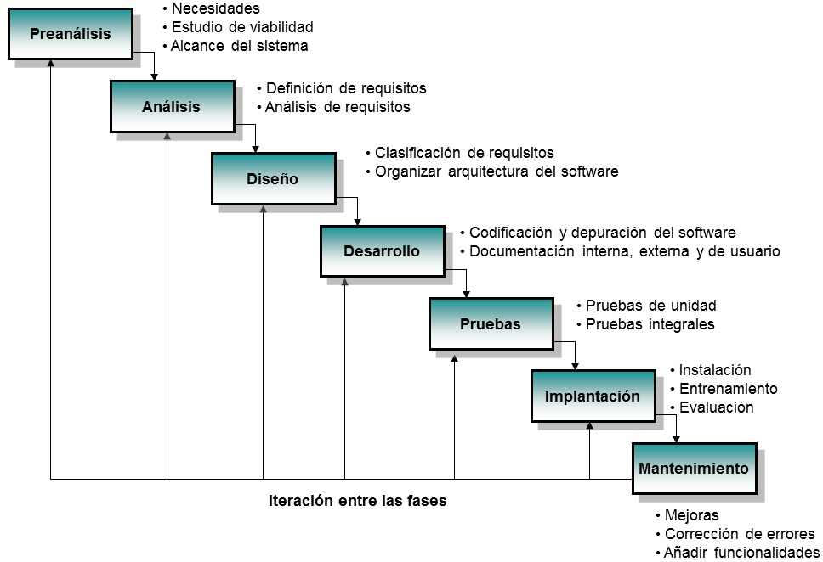

Ejercicio 5

Caso:

“Se cuenta con un plantel de 10 programadores en JAVA, los cuales deben codificar un producto complejo. Existe un grupo de ingenieros, encargados de definir tecnologías, políticas de desarrollos, interacción con el cliente, etc.
Se torna problemática la situación de coordinar el grupo de programadores, donde cada uno de estos es responsable de la codificación de clases aisladas del sistema. Estas clases deberán ser ensambladas entre sí para conformar el producto final”.

Qué utilitarios/tecnologías/metodologías/etc. puede recomendar para coordinar el trabajo entre el grupo de desarrolladores ?

A la hora del trabajo colaborativo la elección de una herramienta u otra dependerá de muchos factores: la cultura de la organización, los procesos de negocio, los tipos de proyectos y tareas que se llevan a cabo, etc. Nombramos 3 herramientas que consideramos necesarios:

Para comenzar es necesario que el equipo esté comunicado y que pueda trabajar en linea. Por ello es habitual en el arranque de un proyecto o cuando estamos definiendo un plan estratégico, realizar lluvias de ideas o, por otro lado, diseñar el funcionamiento de servicios o procesos mediante esquemas o mapas mentales. Con Mindomo podemos realizar mapas mentales con los miembros del equipo o en solitario, tanto en línea como desde el escritorio (mediante una aplicación realizada para Adobe Air). El servicio tiene una opción gratuita, algo limitada, y versiones empresariales de pago, con unas prestaciones bastante interesantes.
Para el equipo pudiera trabajar sobre un mismo texto sería útil el uso de Gobby, es un editor de textos colaborativo y multiplataforma con el que podemos escribir textos de manera compartida con varios colaboradores (al estilo Google Docs).
Con el uso de Mantis podemos realizar el seguimiento de incidencias. Está muy orientado al seguimiento de bugs en el desarrollo de aplicaciones, ya que el equipo que realiza las pruebas funcionales (o el cliente final), cuando encuentra una incidencia, procede a la apertura de un ticket con el problema que ha encontrado (que pasaría al equipo de desarrollo).
Por último Dotproject es una herramienta para la gestión de proyectos en línea. Esta aplicación responde al modelo clásico de gestión de proyectos, es decir, división de proyectos en subproyectos, asignación de recursos, gestión económica, cálculo del camino crítico o representación de un diagrama de Gantt de las tareas.

Ejercicio 6

Determine los actores principales que intervienen en un proyecto de software. Mencione brevemente cuales son sus roles y responsabilidades.

Cliente: Plantea el problema a resolver. Brinda al Analista la información necesaria sobre sus necesidades, sus objetivos y sus requerimientos.
Analista: Es el encargado de la relación con el cliente. Debe saber interpretar el problema, diagramarlo y encontrar qué aspectos del problema necesitan de una herramienta tecnológica para su solución.
Ingeniero en sistemas:
Programador: Es el responsable del código, del testing y del mantenimiento.
Usuario: el usuario del sistema es hacia quien está dirigido el proyecto, por ello debe ser tenido en cuenta durante el desarrollo del mismo. El usuario tiene la responsabilidad de capacitarse en el uso del sistema, y de informar de nuevos requerimientos.

PARTE B

Ejercicio 1

A partir de las herramientas observadas en un IDE (por ejemplo Eclipse o Netbeans), mencione al menos 3 herramientas que provean estos. En que etapa del ciclo de vida de un sistema se aplica cada una de ellas. Relaciónelas con algún responsable (programador, tester, analista, etc.).

NetBeans:
Desarrollo rápido de interfaz de usuario: NetBeans cuenta con su propia interfaz gráfica de usuario (GUI) para Java, HTML5, PHP o C/C++. Esa interfaz tiene sencillas herramientas de arrastrar y soltar para el diseño de las aplicaciones, lo que la convierte en algo muy intuitivo.
Depurador de errores: no sólo dispone de un depurador que alerta de posibles errores de programación, también cuenta con herramientas para optimizar las aplicaciones en velocidad y uso de memoria. Con esto se puede desarrollar aplicaciones que cumplan con una condición indispensable con el uso de datos y el consumo de información actual: la escalabilidad.
IntelliJ IDEA:
- Sistema avanzado de refactorización de código. (Programador)
- Sistema de completado de código mientras se programa.(Programador)
- Análisis de errores de código en tiempo real.(Programador-Testing)
- Sistema de control de versiones. (Testing-Analista)
- Diseñador UML.(Analista)

Ejercicio 2

Responda. Que herramientas provee un IDE para:

- Testeo del producto.
Desarrollando pruebas unitarias en código para asegurar que la implementación se comporta como se espera, y si se realiza algún cambio en el código, se puede correr la prueba nuevamente para validar que todo siga funcionando correctamente. Una prueba unitaria es código que evalúa partes específicas de otro programa.
Exiisten librerías que ayudan a desarrollar las pruebas rápidamente. IDE´s como Netbeans incluyen atajos y opciones para generar y ejecutar las pruebas.

- Documentación del producto.
Tanto Eclipse como NetBeans disponen entre sus opciones la de generar javadoc y a ventana mediante se pueden seleccionar las opciones para javadoc. Pero no solo eso, sino también ofrecen completado de código javadoc.

- Refactorización de código
A medida que se desarrolla una aplicación con NetBeans, de forma transparente para el programador se genera un repositorio de metadata del código que el programador genera. La metadata se podría definir brevemente como “datos que describen otros datos”, por lo cual NetBeans puede contar con esta información para realizar cambios sobre los fuentes automáticamente. Gracias a este repositorio de metadata que NetBeans mantiene es posible automatizar muchas tareas de refactoring. Adicionalmente NetBeans provee un informe del impacto que tendrá el proceso de refactoring, para permitir al programador tomar decisiones respecto a este proceso. Luego de desplegado dicho informe se puede iniciar el proceso de refactoring de acuerdo a las decisiones tomadas por el programador.

Ejercicio 3

Señale al menos 3 productos para realizar control de versionado en un proyecto de software. En un cuadro comparativo, mencione las principales características de las mismas, por ejemplo: si es software libre, multiplataforma, de fácil o difícil administración, etc.

 | Multi- plataforma | Código Abierto | Fácil Administracion | Modelo Distribuido | Programado en: | Español
Apache Subversion | SI | SI | SI | NO | C | SI
Mercurial | SI | SI | SI | SI | Python y C | SI
Git | SI | SI | Media | SI | Perl, C y varios scripts de shell | SI

Ejercicio 4

Un cliente le solicita un programa que genere un número combinatorio, con N=10, tomado de a 3 y sin repeticiones.
Suponga por un momento que se trata de un proyecto a gran escala y que surge la necesidad de establecer una empresa de desarrollo de software para cumplir con el requerimiento.

- Mencione los roles involucrados en el desarrollo del proyecto. Que responsabilidades le corresponden a cada uno de ellos.

- Cuáles son las etapas del ciclo de vida del sistema ?

Preanálisis o Planificación, Análisis, Diseño, Desarrollo, Pruebas, Implementación y Mantenimiento.

- Cuáles son los estudios preliminares que se realizan para concluir que el proyecto es factible ?

Se debe realizar un estudio de Factibilidad, que incluye Factibilidad técnica: si existe o esta al alcance la tecnología necesaria para el sistema, Factibilidad económica: relación beneficio costo, y Factibilidad operacional u organizacional: si el sistema puede funcionar en la organización.

- Suponiendo que nosotros cumplimos el rol del programador, el cual carece de los conocimientos disciplinares del problema. A quién le corresponde el estudio del mismo ?

Le corresponde al Analista el estudio del problema y la solución.

- Codifique la solución.

//Número combinatorio N=10, de a 3:

public class Combinatorio {

public static void main(String[] args) {

int n=10;
int k=3;
int nFactorial=1;
int kFactorial=1;
int nMenosK=(n-k);
int nMenosKFactorial=1;
float combinatorio;

do {
nFactorial=nFactorial*n;
n--;

} while (n!=1);

do {
kFactorial=kFactorial*k;
k--;

} while (k!=1);

do {
nMenosKFactorial=nMenosKFactorial*nMenosK;
nMenosK--;
} while (nMenosK!=1);

System.out.println("n! "+nFactorial);
System.out.println("k! "+kFactorial);
System.out.println("n-k"+nMenosKFactorial);
combinatorio=nFactorial/(kFactorial*nMenosKFactorial);

System.out.println("El resultado es "+combinatorio);

}

}

- Realice las pruebas necesarias para concluir que la solución cumple con las expectativas del cliente. Como se llama este tipo de prueba ?
NO se como se prueba

Ejercicio 5 Falta

Una empresa de logística contrata a su empresa de SF para el desarrollo de un programa con las siguientes características:

- Debe registrar la entrega de paquetes.
  - Ciudad origen
  - Ciudad destino
  - Mejor ruta
  - Rutas alternativas.
- Desde la empresa se debe poder observar en tiempo real la ubicación de cada camión.

Puntos a desarrollar: (comente con el docente)

- Formule el proyecto de software teniendo en cuenta RRHH y materiales.
- Comente la base tecnológica necesaria para el programa.
- Realice un bosquejo de la aplicación (un diseño preliminar donde se puedan observar los casos de uso y límites de automatización).

